Centralização de caixas :

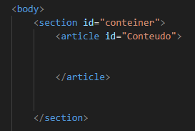Criando dentro de section uma id

E dentro de article outra id

Dentro da id conteiner

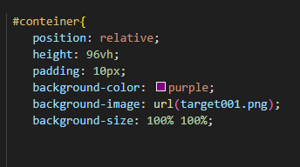Position :relative

Height : 96vh: para ajustar a imagem na tela do site

Background-size: 100% 100% para alinhar a imagem e ela não dividir, ficar inteira dentro da id conteiner

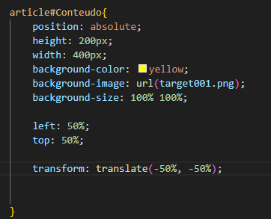

Position : absolute 🡪 diferente da posição do contêiner

A position absolute pode confirurar duas propriedades para o posicionamento da minha caixa : são elas

Left : 50% / top: 50% 🡪 usadas para deixar a caixa no centro

Usamos o transform : translate (-50%, - 50%) para mexer no meu conteúdo, ou caixa amarela